# 基础

## UI框架

Ant-Design：阿里，基于React

Element-UI：阿里，基于Vue； vue-element-admin

Bootstrap：Twitter推出的用于前端开发的开源工具包

### vue-element-admin推荐vue参考

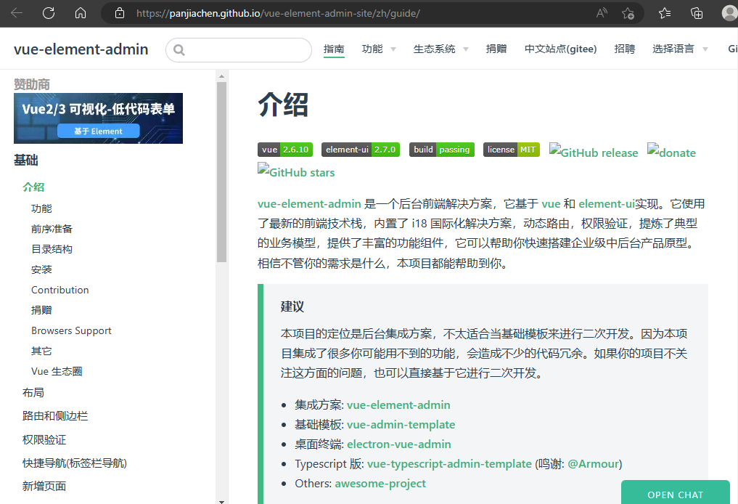

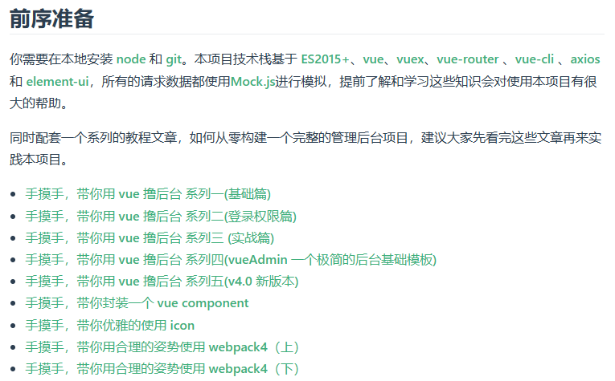

## JS构建工具

Babel：JS构建工具，主要用于浏览器不支持的ES新特性，如编译TypeScript

WebPack：模块打包器，用于打包、压缩、合并和按序加载

## CSS

问题：语法不够强大；没有变量和合理的样式复用机制

### Css预处理器LESS

提供CSS缺失的样式层复用机制，减少冗余代码，提高可维护性。

CSS预处理器用一种专门语言，进行Web页面样式设计，通过编译器转换为正常的CSS文件，供项目使用。

SASS: 基于Ruby

LESS：基于NodeJS

## 后端技术

为方便前端开发后台应用，出现NodeJS技术。

NodeJS框架和项目管理工具：  
NPM: 项目总和管理工具，类似Maven

YARN: NPM的替代方案，类似Maven和Gradle

## 基于Node-JS的前后端分离

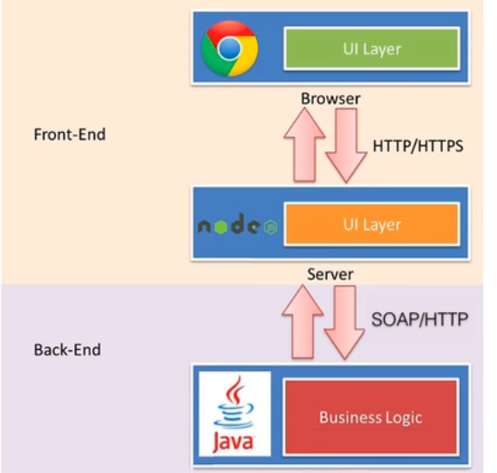

## MVVM

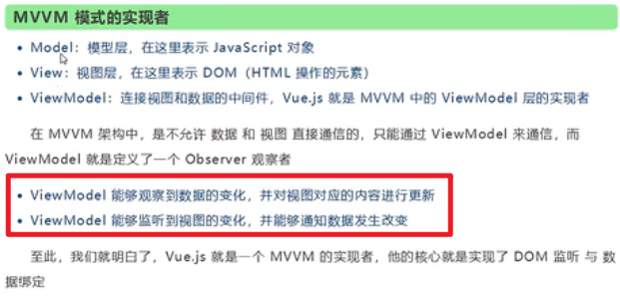

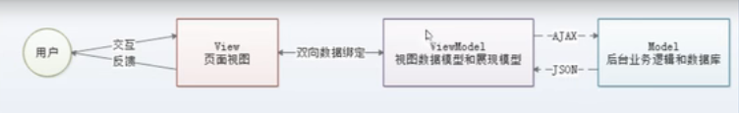

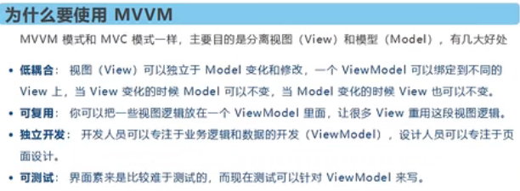

# Vue

## 前端框架Vue.js

用于构建用户界面的渐进式Js框架，只关注视图层

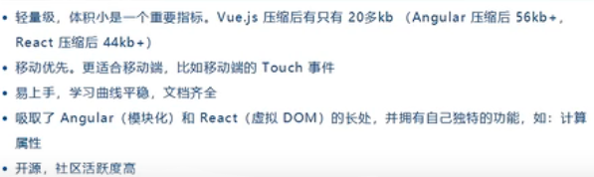

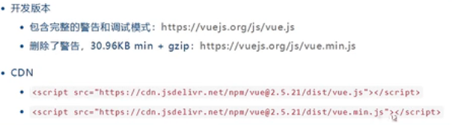

## 前端通信框架axios或JQuery Ajax

Vue就是为了处理dom，不具备通信能力。所以需要通信框架与服务器交互。

## 页面跳转vue-route

状态管理vuex

# 开发

## 第1个Vue程序

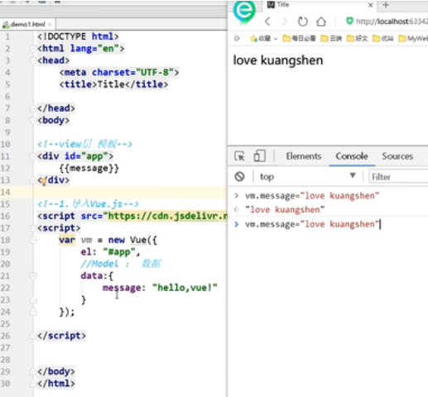

# 语法

## v-bind

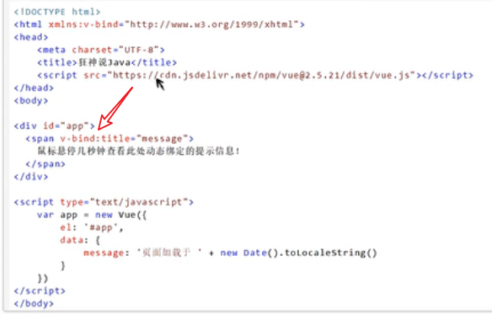

## v-if/v-else

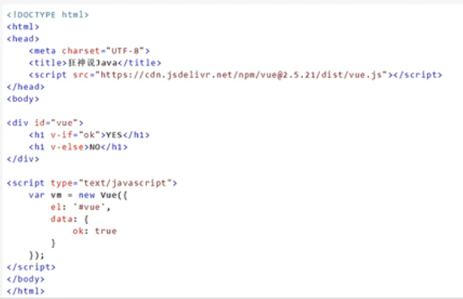

# 进度：P5 vue基础语法